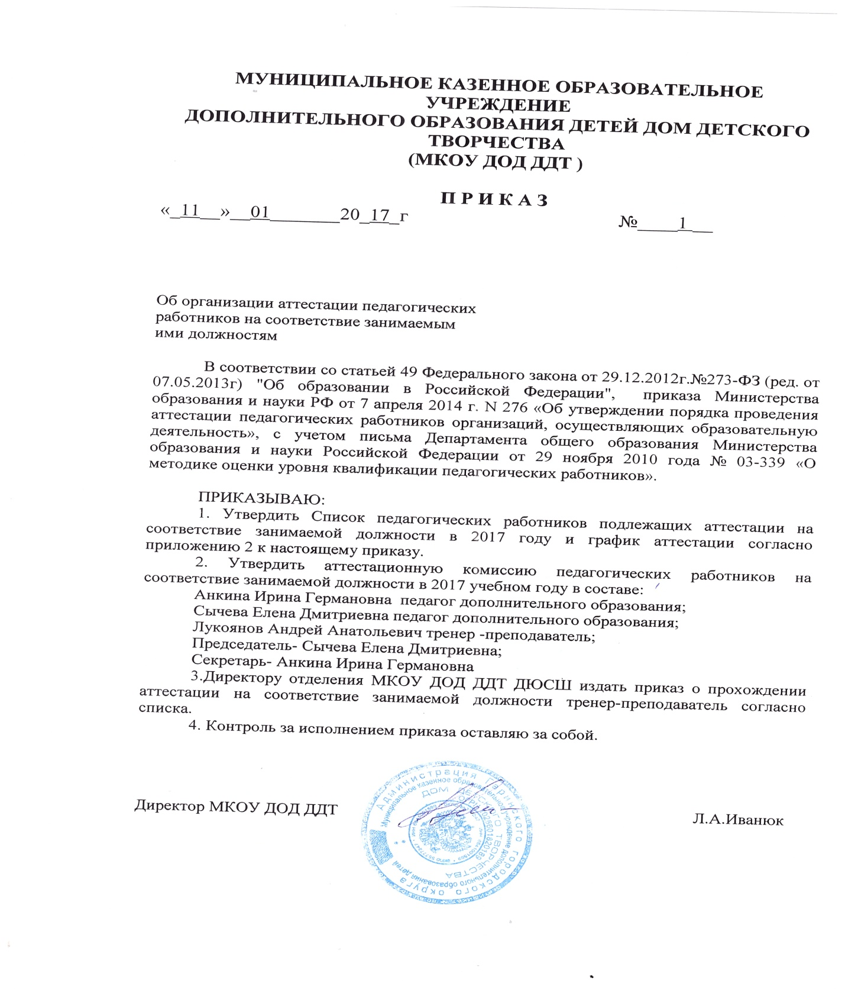

Приложение 2
от_____11.01.2017________№____120____

Список педагогических работников
подлежащих аттестации на соответствие занимаемой должности
в 2014-2015 учебном году

- Иванюк Любовь Анатольевна педагог дополнительного образования – май
- Балыбердин Сергей Владимирович тренер-преподаватель - апрель
- Кузеванов Константин Владимирович тренер- преподаватель - октябрь
- Кузеванов Константин Владимирович директор отделения МКОУ ДОД ДДТДЮСШ - октябрь

